rquirement1

在最上面可以改采样率，持续时间，初始相位，频率，还可以改文件名。

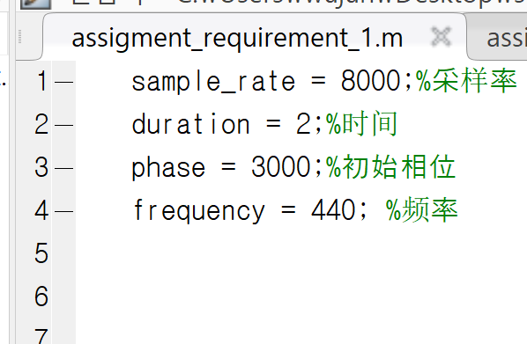

requirement2

可以放一个任意的wav文件，可以绘制信号波形图，并播放音频

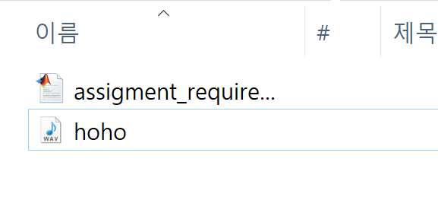

放在这里既可以，要是文件名不同需要在这里改

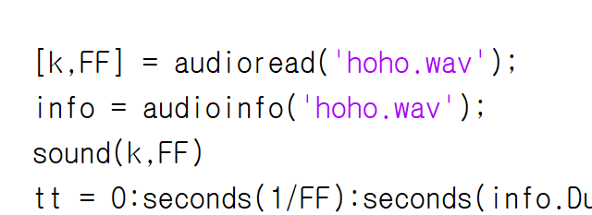

requirement3

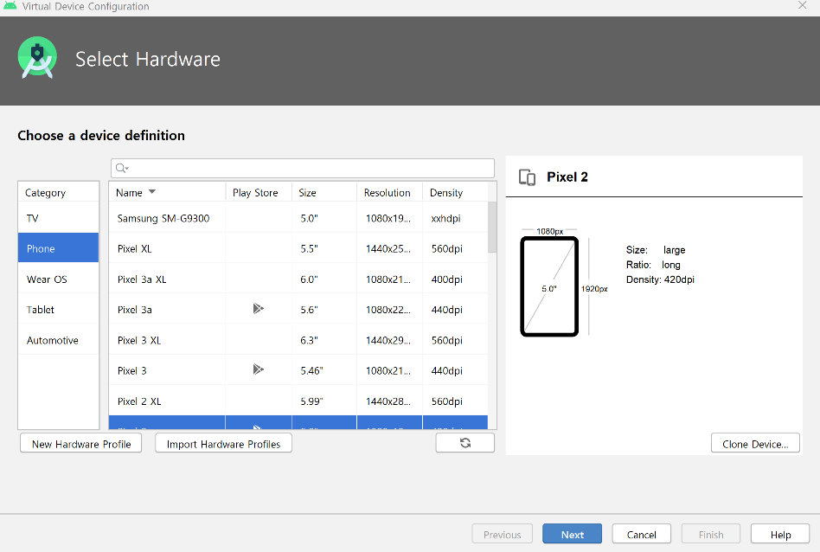

点击 new hardware profile

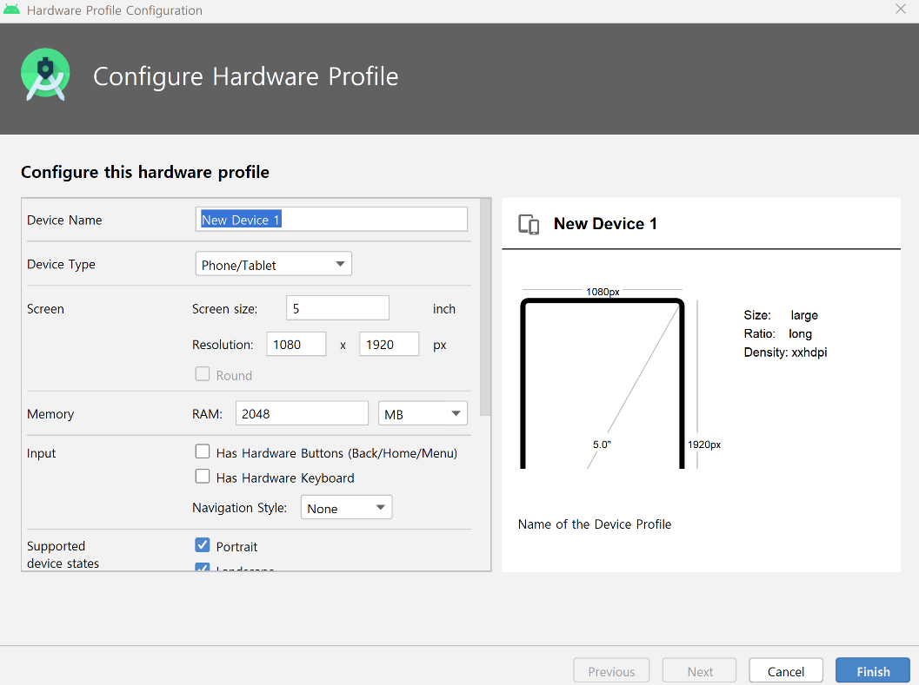

按照如上的配置设置好以后点击finish

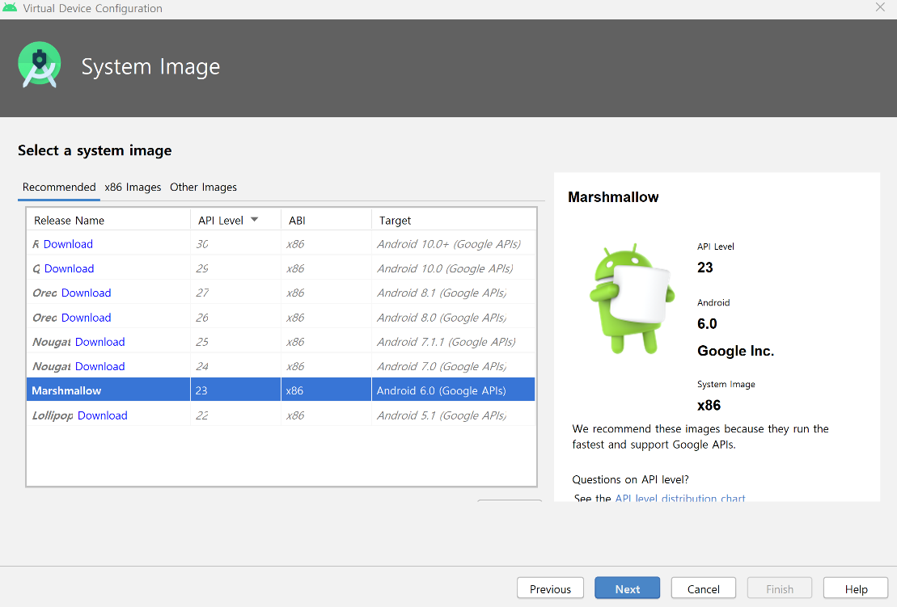

选择mashmallow(没有的话需要下载)

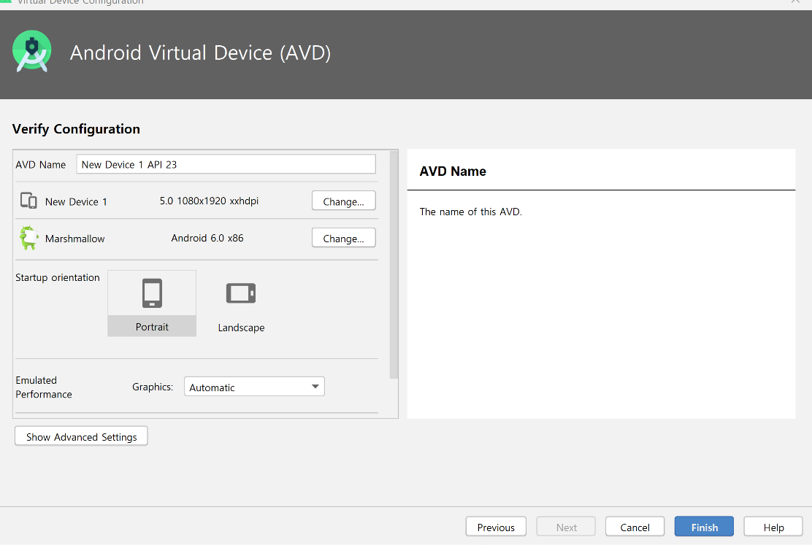

按照如上的配置设置后点击finish

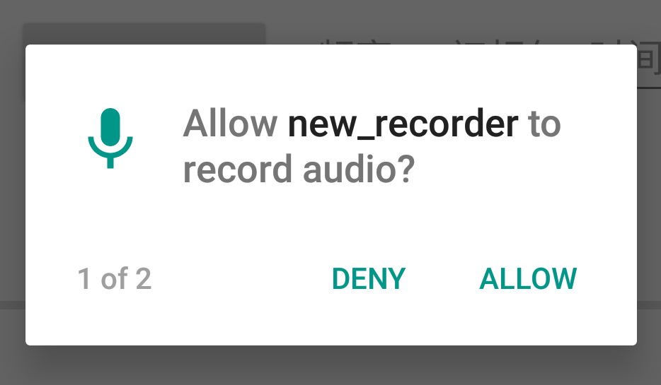

开始软件的时先需要allow权限

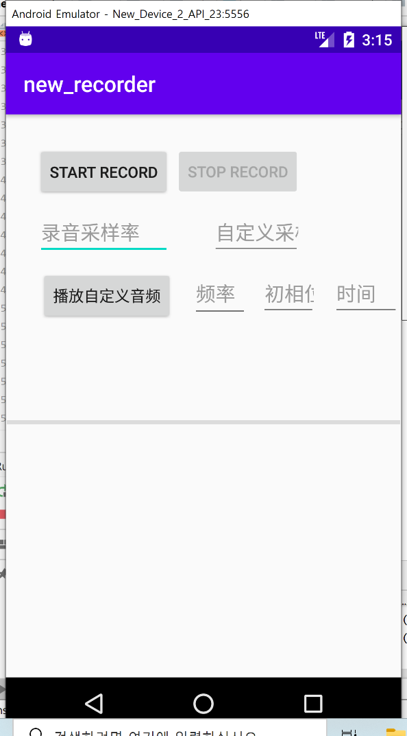

开始录音时，需要设置好录音采样率（没有设置的话无法开始录音）

播放自定义音频也是如此，需要设置采样率，频率，持续时间，初始相位

在播放声音之前，需要放进音频到虚拟机上，操作如下（放进音频到虚拟机之前，需要进行一次录音（这样可以自动生成myrecorder文件），或者手动生成myrecorder）

把wav文件拉到虚拟机上

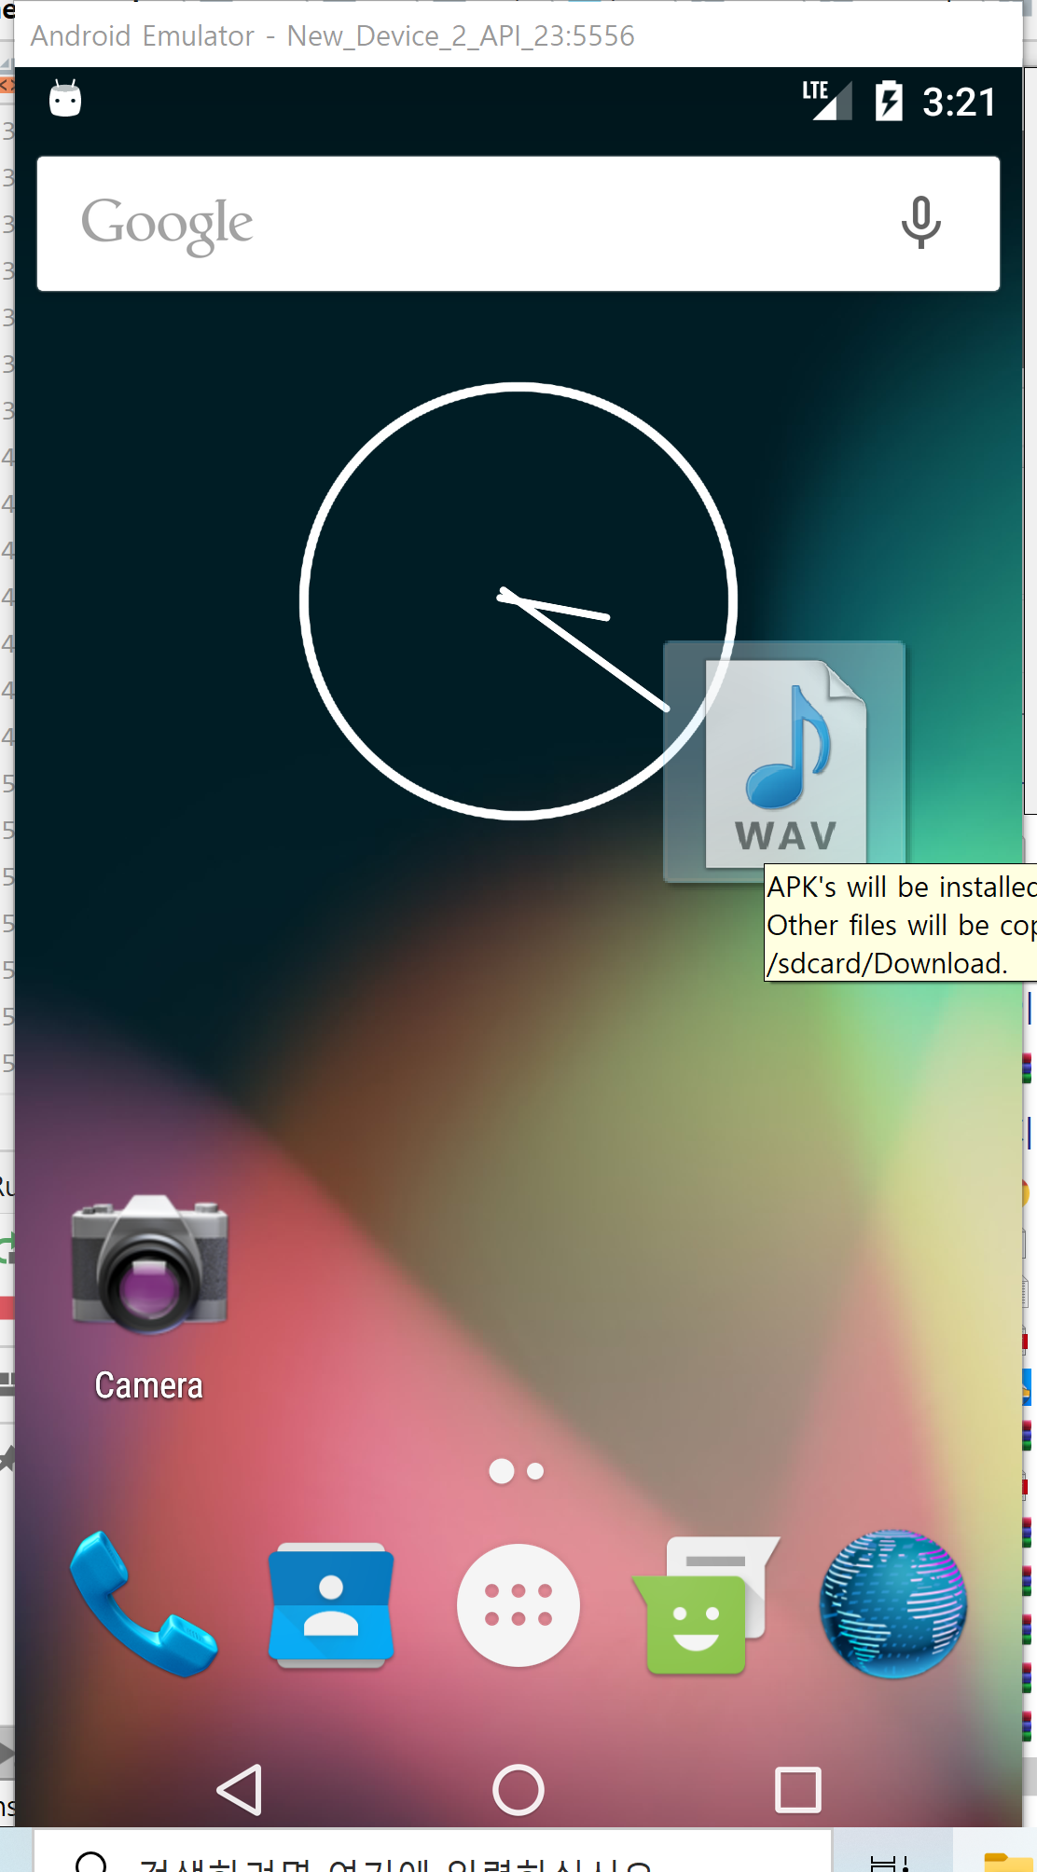

进入setting 进入storage&usb 进入explore 进入download

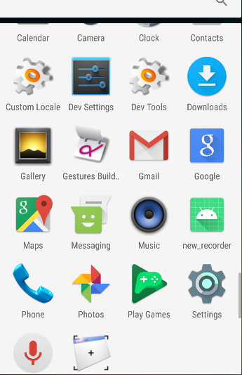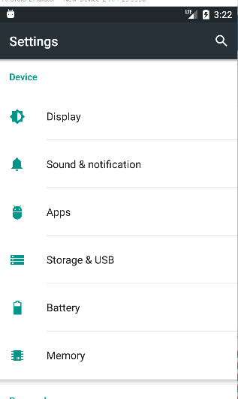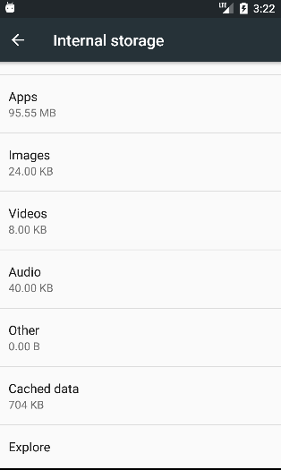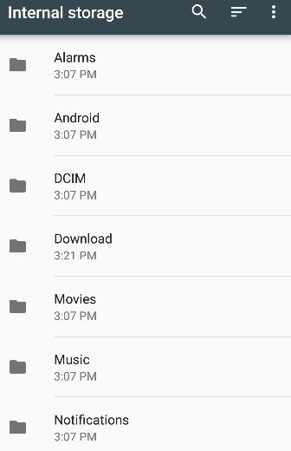

进入download文件 长按文件后点击左上方的按钮 点击左上方点击show SDcard 点击internal storage

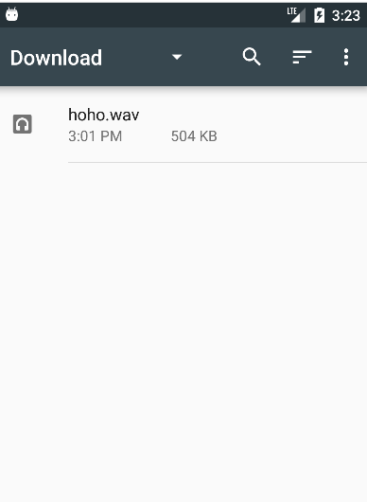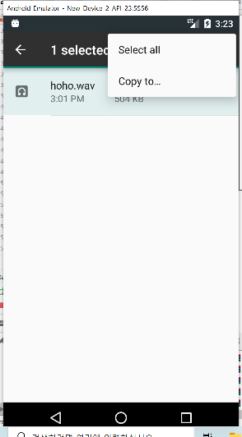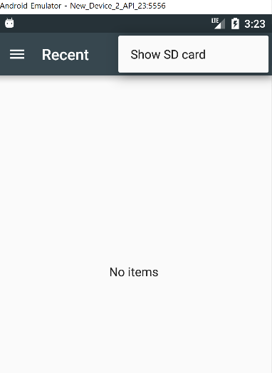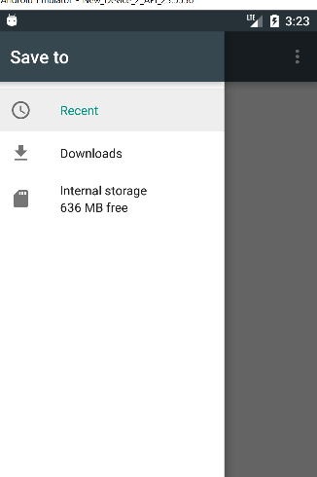

选择myrecorder文件 点击copy 然后回到应用就可以了

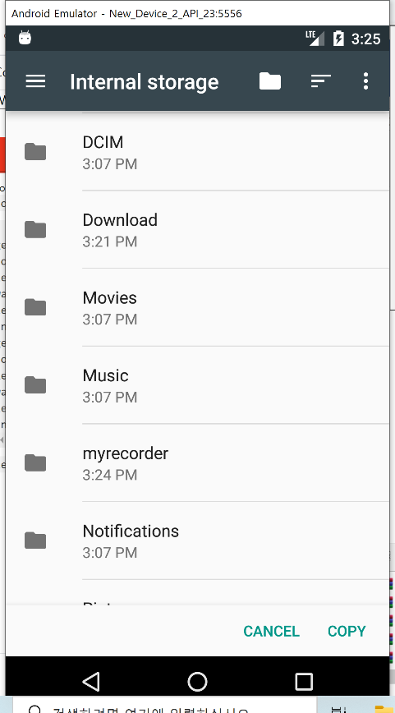 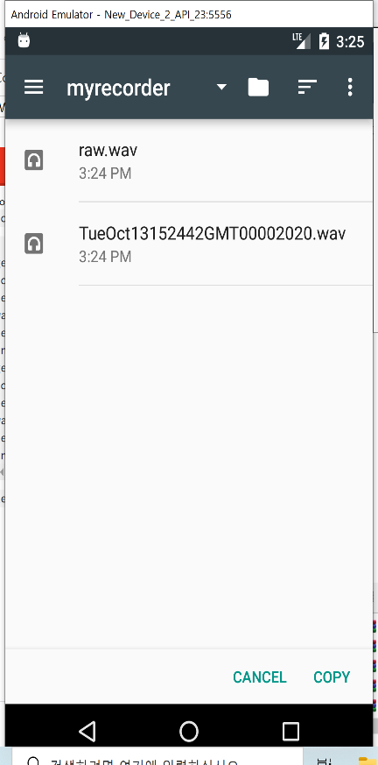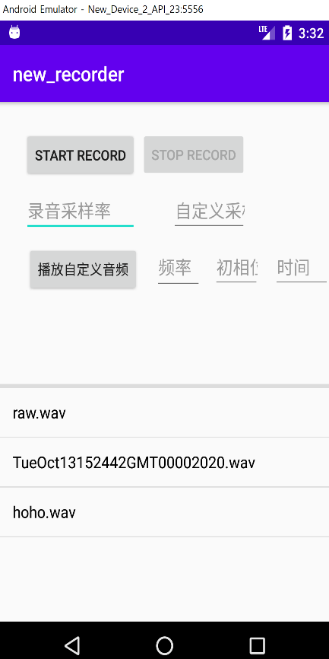

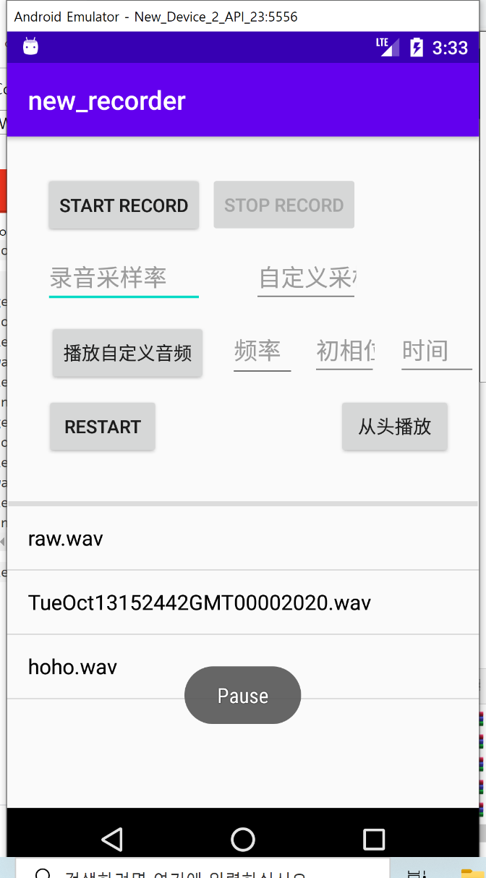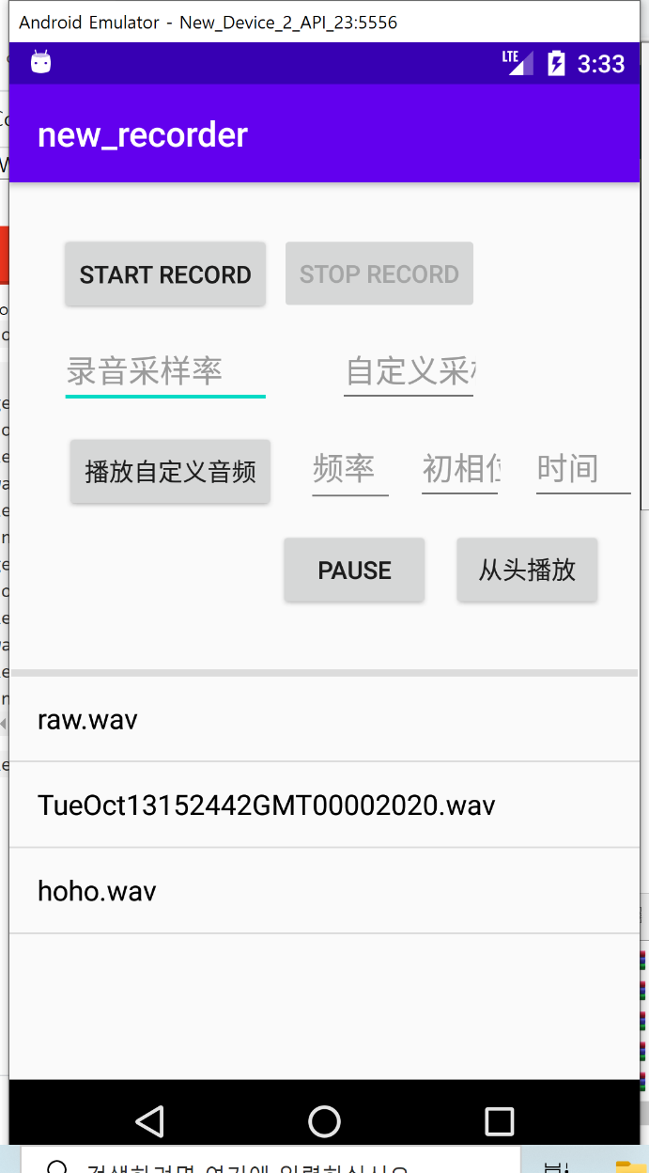

点击下面的文件就可以进行播放，通过点击“pause”按钮实现暂停，通过“restart”按钮实现重新播放，

通过“从头播放”按钮进行从头播放功能。

在播放音频时，也可以点击其他音频，可以自动切换到点击的音频